- 世界第一财商大师
- 世界理财的“金牌教练”
- 全球"百万富翁教父"
- 全球最畅销书《富爸爸，穷爸爸》作者，读者与粉丝数千万
- 独自影响数以千万计人的金钱观念
- 17本全球畅销书作者
- 全球最受欢迎的理财大师
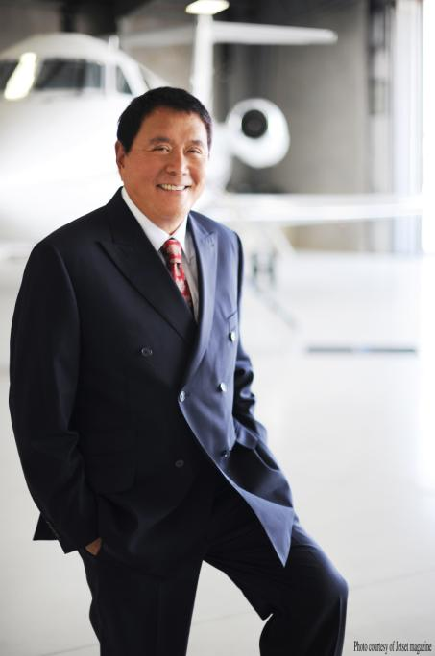

纽约时报荣登六年畅销书《富爸爸，穷爸爸》的作者——也是一个投资者、企业家、教育家。罗伯特·清崎对那些老生常谈的观点——找一个好工作，存钱，避免欠债，长期投资，投资要多样化总是嗤之以鼻，罗伯特•清崎因为自己的直爽和敢于挑战传统的个性而受到人们的尊敬。他投资理财的观点与传统的方法背道而驰，他几乎单枪匹马改变了全世界数以千万计的人们的金钱观念。罗伯特·清崎大师将要演讲的主题是“不公平的竞争优势”，他将亲临现场为学员揭秘即便在全球出现经融危机的情况下为什么富人仍然变得更加富有的核心策略，面对面地手把手指导您走向财富自由之路！面对金融危机，“富爸爸”罗伯特·清崎亲自教你赚未来十年的钱，现场揭密富人与穷人间不公平的竞争优势，感受金融教育的强大力量,即刻改变您的命运！

【活动名称】“永远富有的终极秘密”
【开课时间】：2012年05月25-27日 9:00-18:00 (请提前1个小时签到,座位方位按签到先后顺序)
【讲课大师】：罗伯特•清崎（Robert Kiyosaki）
【举办机构】：慧胜企业咨询（上海）有限公司
【开课地点】：中国•上海浦东展览馆（上海市浦东新区合欢路201号,靠近世纪公园）

一、报名方式：
报名咨询电话：010-51285022
上海总部报名地址：上海徐汇区漕宝路70号光大会展中心C座2205室

二、活动费用
１、罗伯特清崎大师课程五月特惠活动通知: 5月嘉宾票25800/张,一票二名额；报名截止日期:5月22日 ；
２、顶级贵宾票：49800元，特殊限量VIP身份，前排座位，更好的角度，并有机会与罗伯特•清崎大师合影，提供午餐，更多商业机会。

学员报名流程:
- 1. 填写报名表(学员资料包中,附件word文档版/pdf版报名表),务必认真填写好身份证号\邮箱\联系电话.

注: 学员电子票中的二维码对应的是学员的身份证及电话邮件信息,一张电子票仅为一人可用.

- 2. 交费成功后将收到主办方慧胜企业咨询有限公司服务邮箱chuangye@vip.sohu.com发出的确认函: ,主办方将在开课前两周内陆续发送电子票到学员邮箱,并及时短信通知学员. 学员协议(见学员资料包中附件学员相关协议)在报名交费成功后5天内未收到学员退款申请,将默认为同意学员协议.

- 3. 开课当天,学员携电子票打印件、身份证及名片提前1个小时入场登记

- 4. 学员课程发票凭电子票及身份证在课程当天现场领取.

注: 如参加买一送一优惠活动的学员短期内不能确定另一名学员信息,学员务必在开课前半个月确定并发送到主办方慧胜国际以便发送电子票,否则另一名额优惠将作废.

世界第一财商大师中国演讲会 报名表

u姓名*： 性别*：
任职单位*：
单位行业*： 职称*：
通讯地址*：

身份证号*：
固定电话*： 传真:
移动电话*：
电子邮箱*： QQ号码*：
汇款方式: 账号:
收款人名称：北京易创天下科技有限公司 | 户名：北京易创天下科技有限公司  开户行：上海浦发银行北京知春路支行  帐号：9117 0154 74000 3350
慧胜国际联系方式:010-51285022  18611834090  邮箱:chuangye@vip.sohu.com  客服QQ: 369763556 | 举办方:慧胜企业咨询(上海)有限公司  010-51285022  上海徐汇区光大会展中心C座2205室

注:*为必填项

报名表填写完毕后请用电子邮件发至：chuangye@vip.sohu.com

